Planificación y Despliegue de Redes y Servicios

Práctica 2b

Calidad de Servicio en Linux: DiffServ

Departamento de Teorı́a de la Señal y Comunicaciones

y Sistemas Telemáticos y Computación
(GsyC)

Introducción

Descomprime el fichero que contiene el escenario de NetGUI lab-DiffServ.tgz para realizar la
práctica de diffServ en Linux.

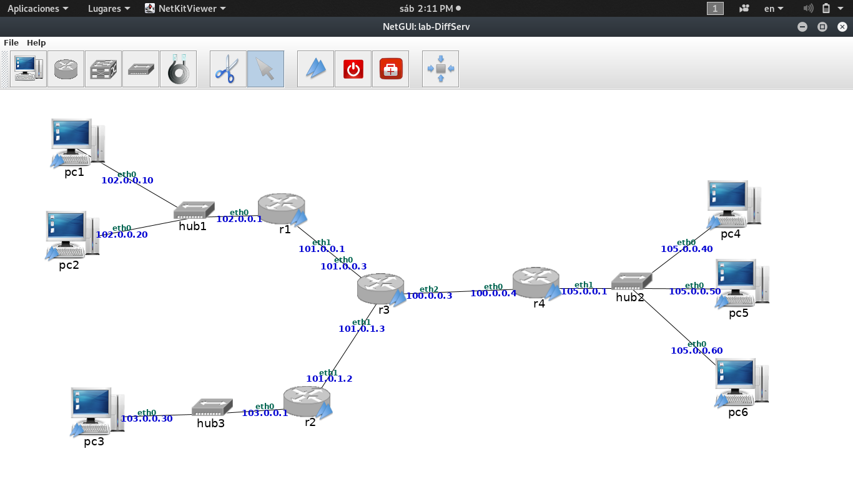
Figura 1: Escenario para DiffServ

En el escenario de la figura se va a configurar la red para que el tráfico desde pc1, pc2 y pc3
envı́en paquetes a pc4, pc5 y pc6 atravesando una red diffServ. Configura las direcciones IP en tu
escenario utilizando las tus 4 subredes de la práctica 1, y elige las subredes que quieras como subred5 y subred6.

Para esta práctica se distinguirán 4 calidades diferentes, que en el resto del enunciado se mencionan como: calidad1, calidad2, calidad3, calidad4. Elige unos valores de DSCP razonables para cada
una de ellas e indı́calos en la memoria.

- Configuración de función policing y marcado de tráfico en DSCP
Utiliza la herramienta tc para garantizar que el tráfico que entra en r1 cumple las siguientescaracterı́sticas:
- La red diffServ deberá garantizar a la entrada los siguientes anchos de banda para pc1, descartando el tráfico sobrante:

- Flujo 1: máximo 1.2mbit con ráfaga 10k para el tráfico dirigido a pc4, marcado con calidad1. Si se supera este ancho de banda, el tráfico quedará clasificado dentro del flujo 3
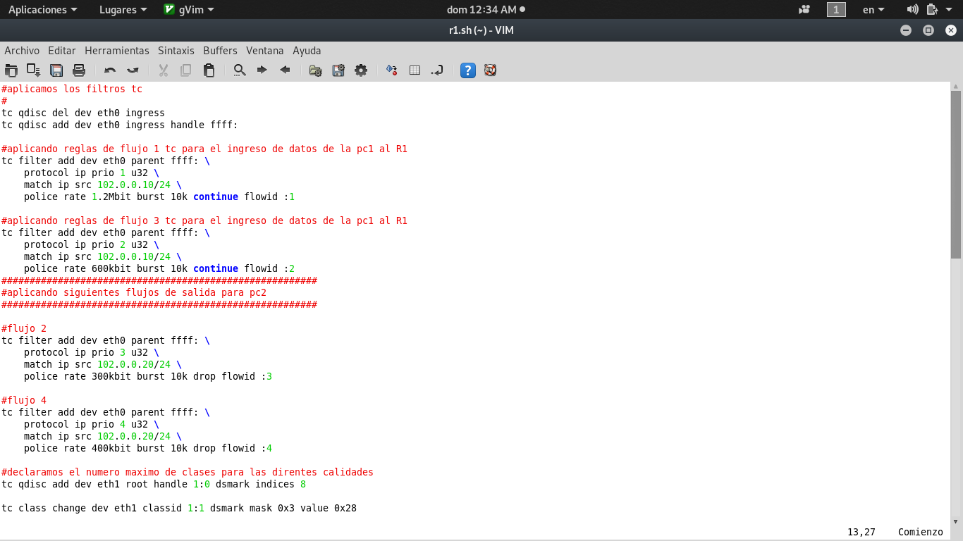
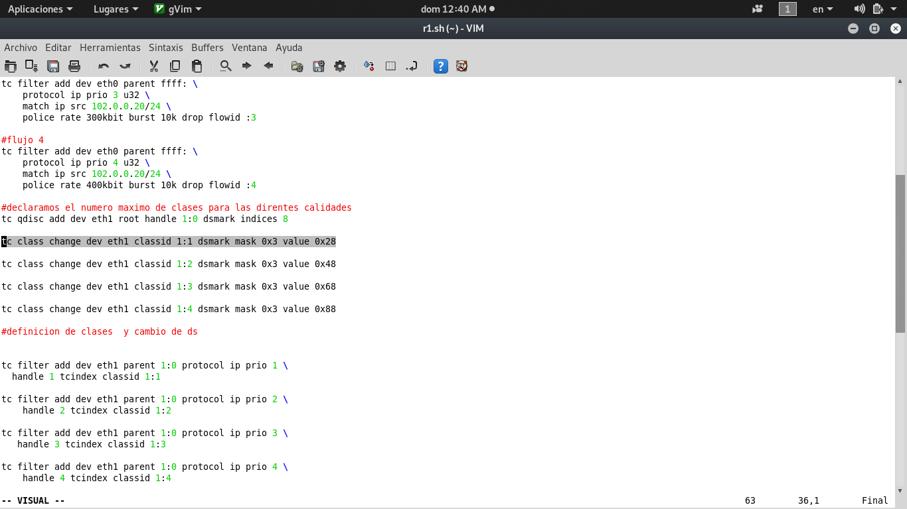
- Flujo 3: máximo de 600kbit y ráfaga 10k, marcado con calidad calidad3. Si se supera este ancho de banda, el tráfico será descartado definitivamente en r1.

- La red diffServ deberá garantizar a la entrada los siguientes anchos de banda para pc2, descartando el tráfico sobrante:

    - Flujo 2: máximo 300kbit con ráfaga 10k para el tráfico dirigido a pc5, marcado con calidad2. Si se supera este ancho de banda, el tráfico quedará clasificado dentro del flujo 4

    - Flujo 4: máximo de 400kbit y ráfaga 10k, marcado con calidad4. Si se supera este ancho de banda, el tráfico será descartado definitivamente en r1.
Utiliza la herramienta tc para garantizar que el tráfico que entra en r2 cumple las siguientes
caracterı́sticas:
- La red diffServ deberá garantizar a la entrada los siguientes anchos de banda para pc3, descartando el tráfico sobrante:

  - Flujo 5: máximo 400kbit con ráfaga 10k dirigido a pc6, marcado con calidad2. Si se supera este ancho de banda, el tráfico quedará clasificado dentro del flujo 6.

  - Flujo 6: máximo 300kbit con ráfaga 10k dirigido a pc6, marcado con calidad3. Si se supera este ancho de banda, el tráfico quedará clasificado dentro del flujo 7.

  - Flujo 7: máximo 100kbit con ráfaga 10k, marcado con calidad4. Si se supera este ancho de banda, el tráfico será descartado definitivamente en r2.
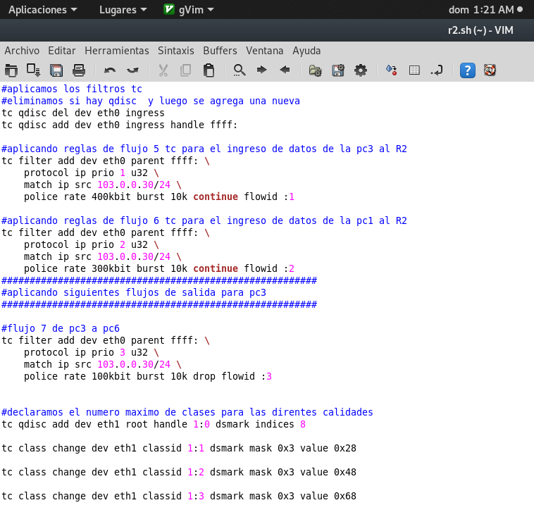

- Realiza scripts para r1 y otro para r2 donde se configuren estos perfiles de tráfico. Incluye dichos scripts en la memoria.
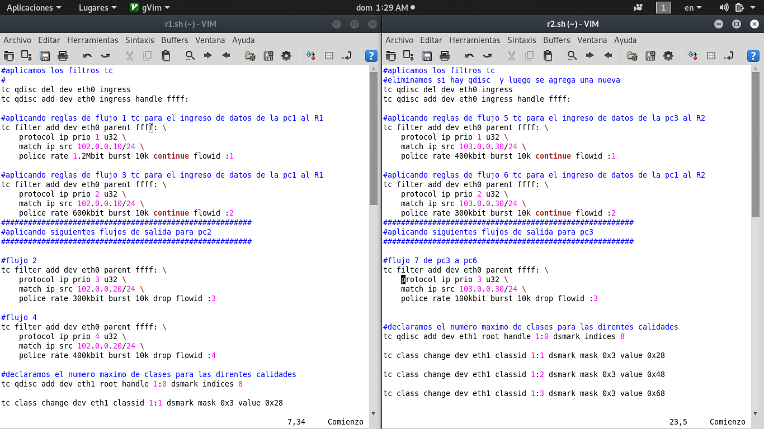

- Inicia capturas: diffServ-01.cap en la subred5, diffServ-02.cap en la subred6 y diffServ-03.cap en la subred3 para que capture el tráfico que se genera en tu escenario por el envı́o ”simultáneo” de:

- Desde el pc1 2M a pc4

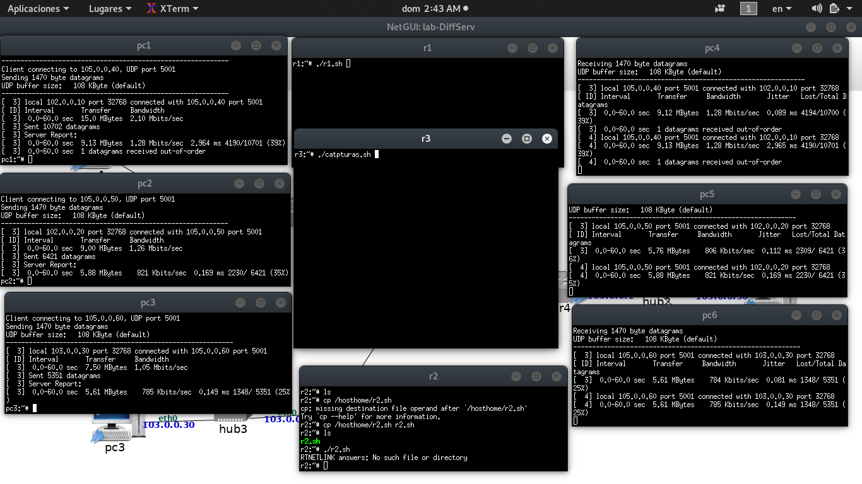

- Desde el pc2 1.5M a pc5
- Desde el pc3 1M a pc6

- Interrumpe las capturas, al menos 1 minuto después de que la transmisión haya terminado. Comprueba que el resultado es el esperado:
nota: aquí las pcs clientes estan establecidas a generar trafico por 60 segundos

- El tráfico que entra en la red diffServ es el que se ha especificado en el control de admisión.
Aquí el trafico en la red DiffServ se virifica con la etiqueta ya DS cambiada y se logra apreciar en la captura generada
- El tráfico está marcado según las especificaciones anteriores.

Para ello, consulta las gráficas IO graphs de Wireshark aplicando los filtros sobre las marcas DSCP de tal forma que se muestre cada calidad marcada de cada una de las fuentes:

- Tráfico de calidad1
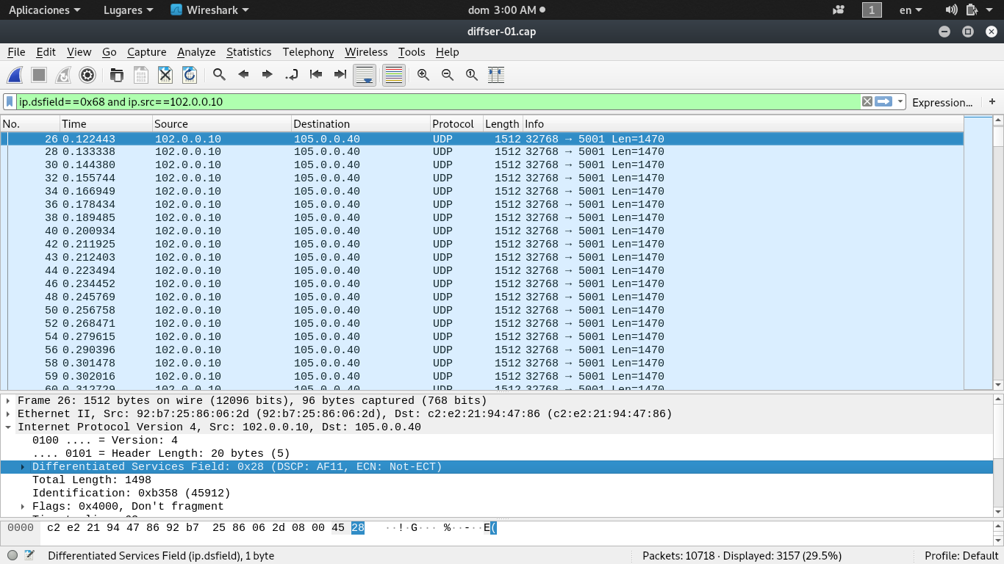
- Tráfico de calidad2

  - Total
  - Con origen en pc2.
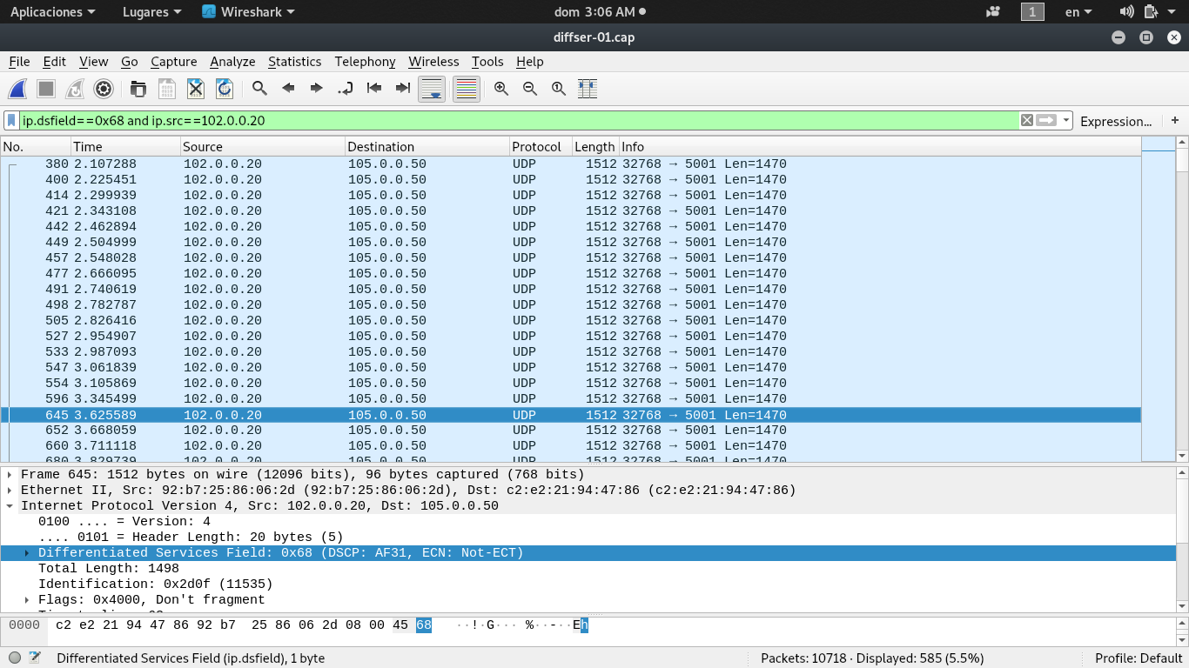
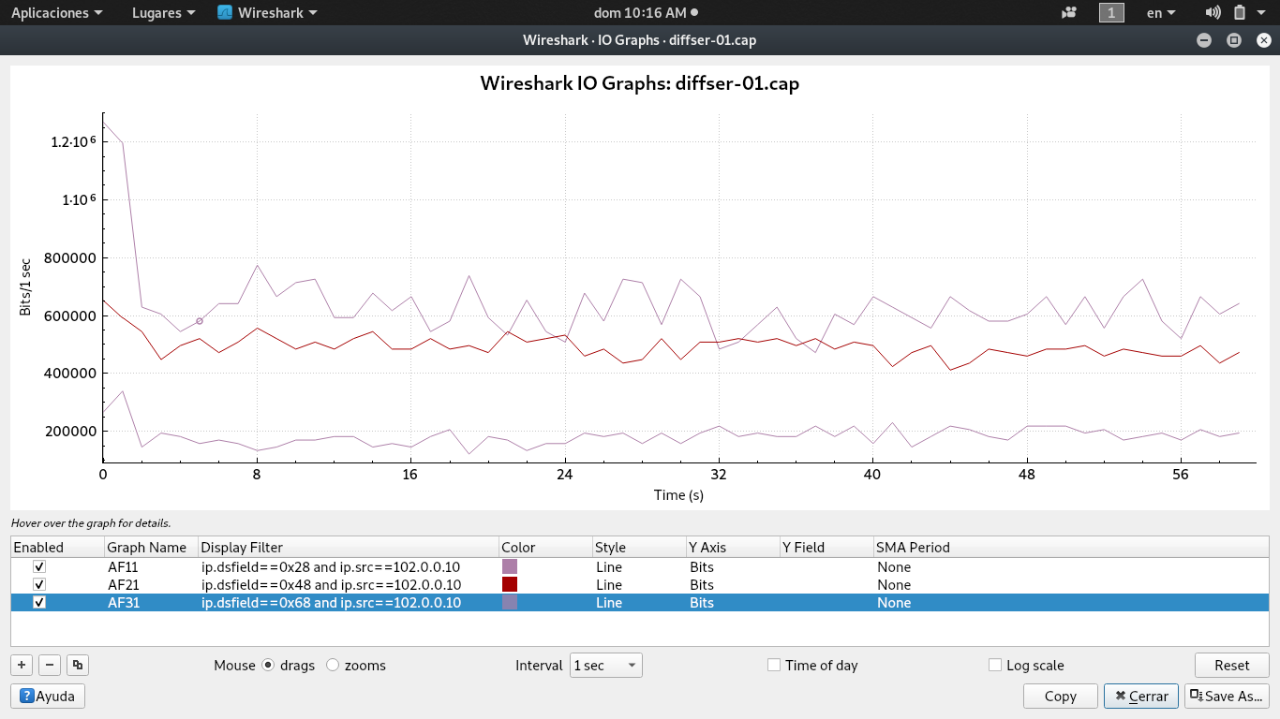
  - Con origen en pc3.

- Tráfico de calidad3
  - Total
  - Con origen en pc1.
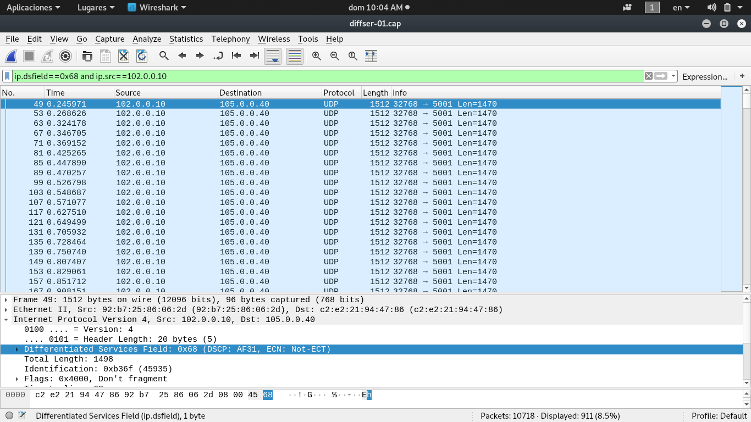
  - Con origen en pc3.
- Tráfico de calidad4
  - Total
  - Con origen en pc2.
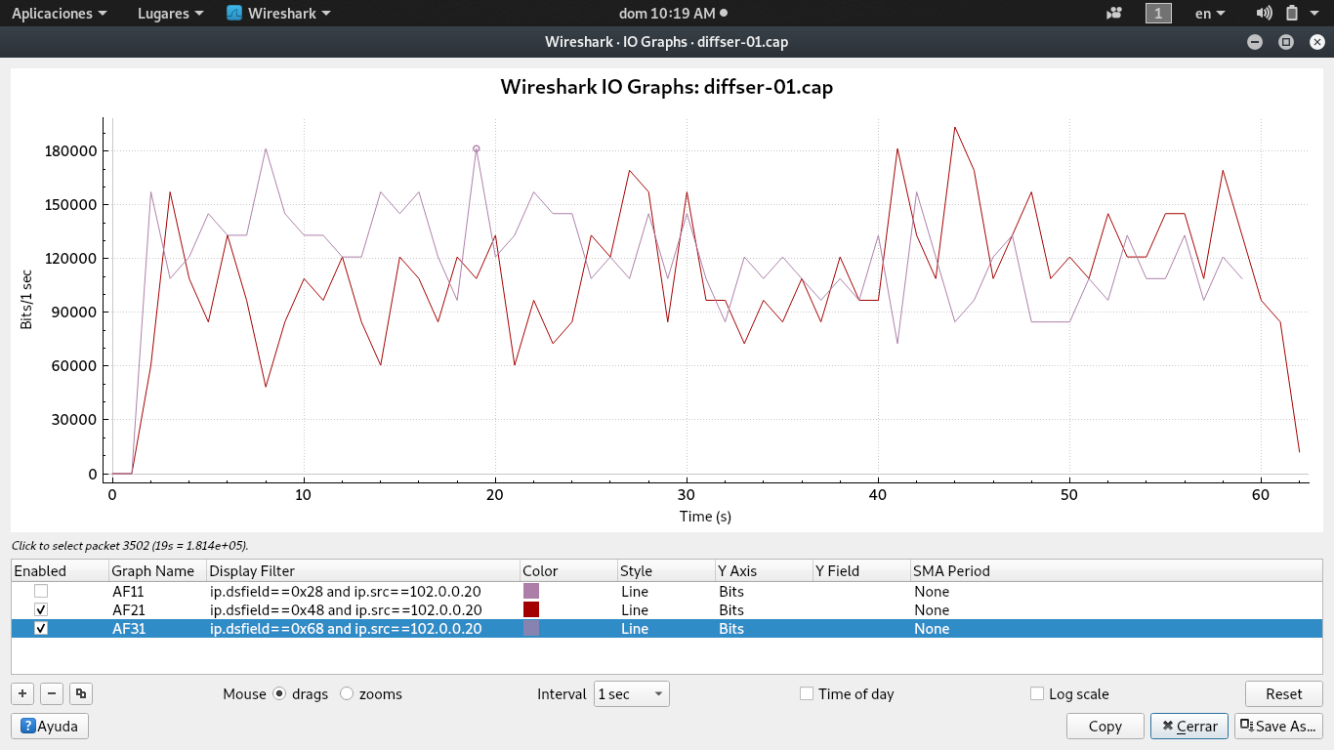

  - Con origen en pc3.

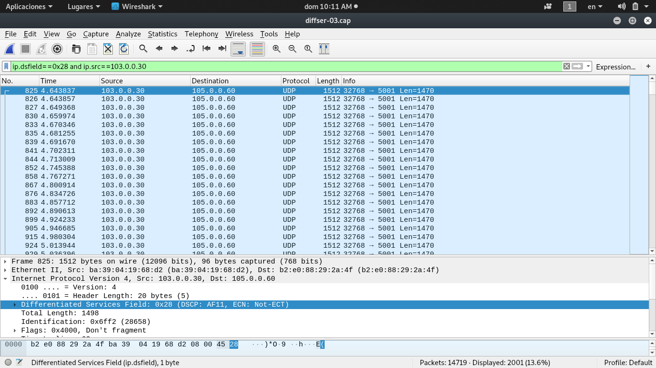
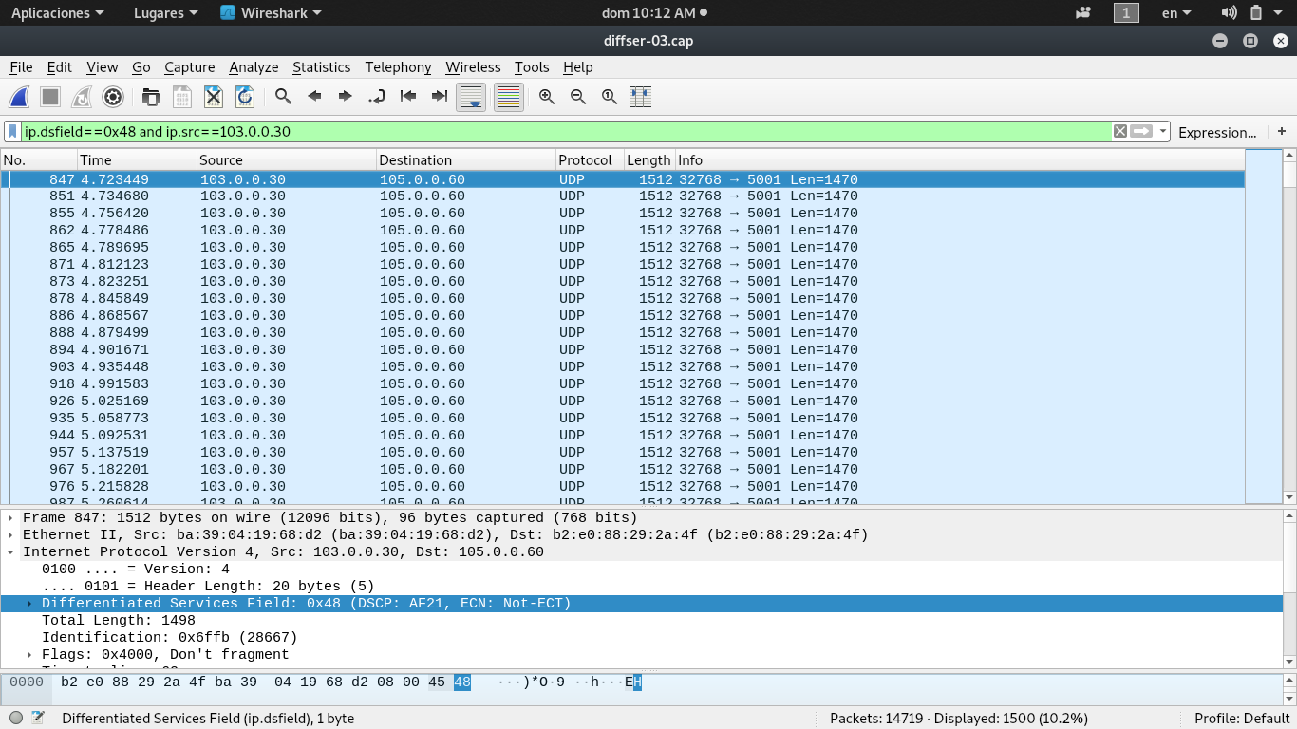

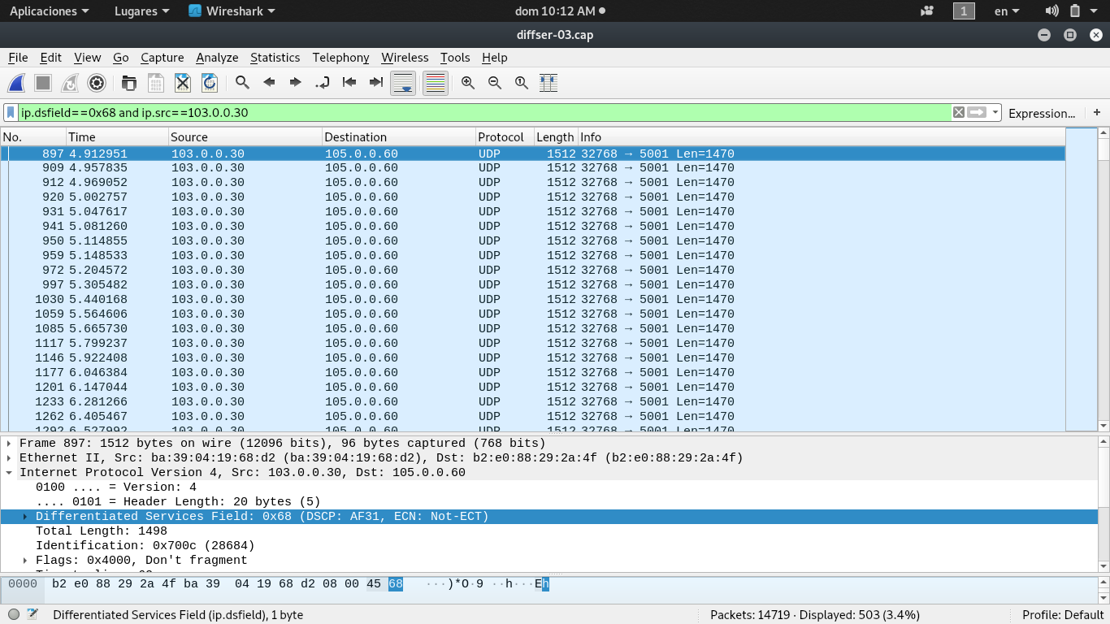
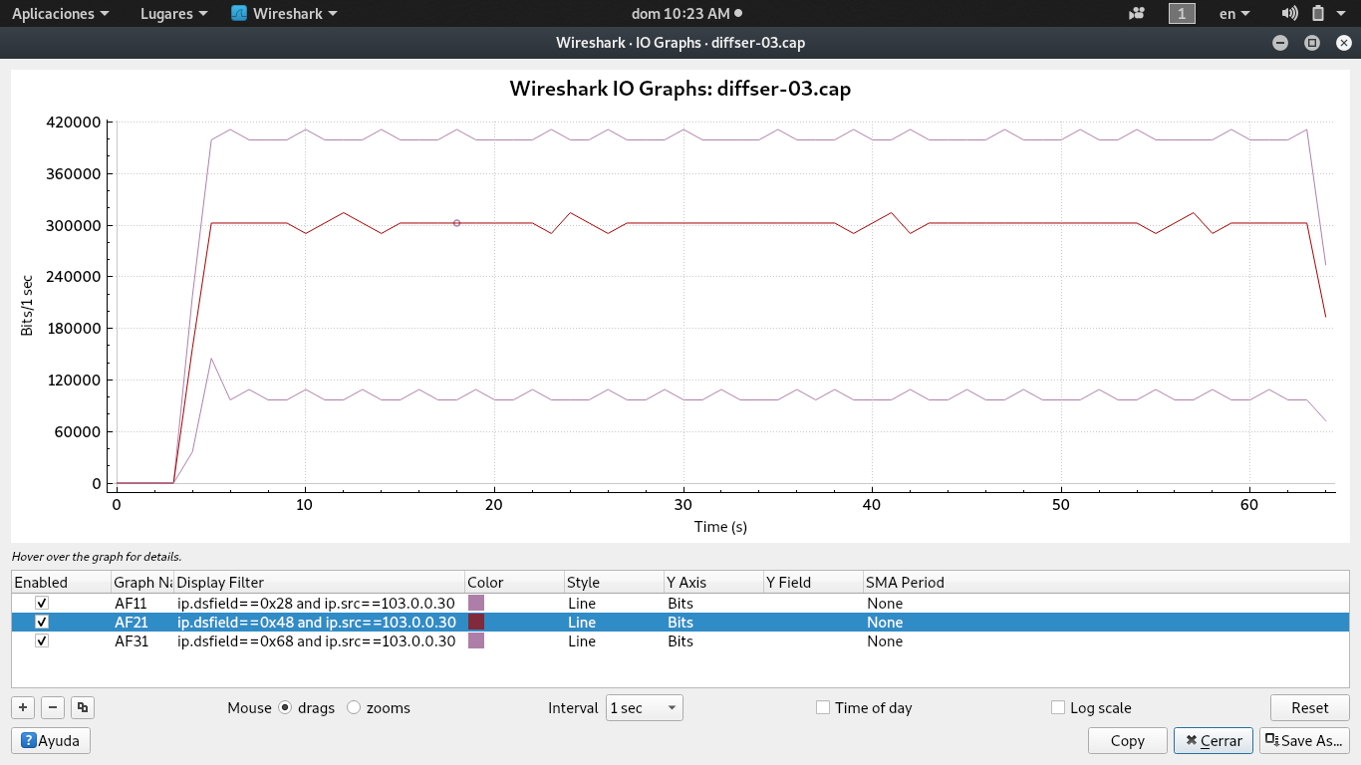
Explica los resultados obtenidos e incluye todas las gráficas que consideres necesarias en la memoria.

- Tratamiento de tráfico en función del marcado DSCP

Mantén la configuración realizada en r1, r2.

Se establecen los siguientes parámetros de calidad dentro del router del núcleo diffServ (r3) para cada una de las calidades definidas. Configura HTB con ancho de banda 2.4Mbit para compartir entre todos los flujos con el siguiente patrón:

- Calidad1: HTB 1Mbit como mı́nimo y 1Mbit como máximo.
- Calidad2: HTB 500kbit como mı́nimo y 500kbit como máximo.
- Calidad3: HTB 400kbit como minimo y 400kbit como máximo.
- Calidad4: HTB 200kbit como mı́nimo y 200kbit como máximo.
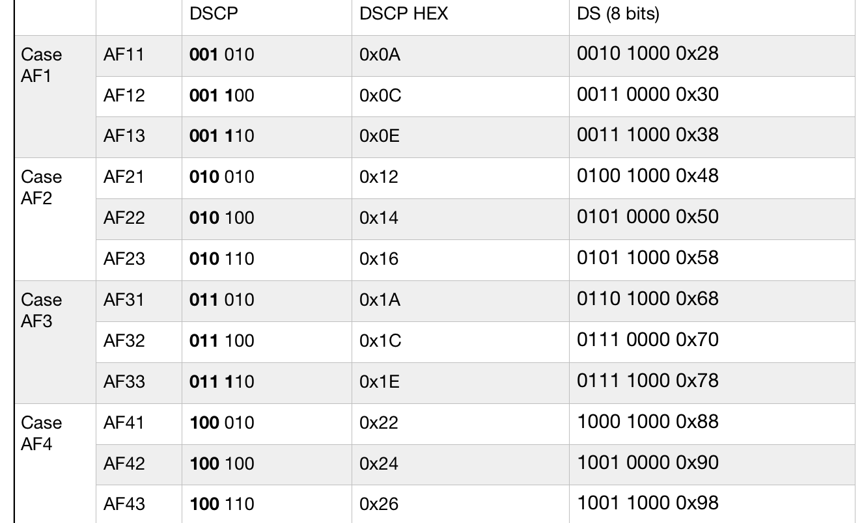
Definimos la marca para cada calidad
  - en este caso aplicaremos 0x12 para calidad1
calidad2 0x0a
calidad3 0x1a
calidad4 0x22
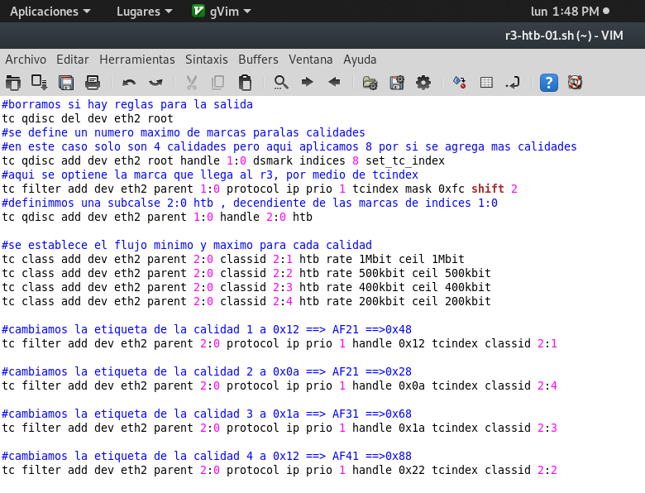
- Realiza un script para r3 donde se configure esta disciplina de cola según el marcado de los paquetes e incluye dicho script en la memoria.
- Inicia una captura (diffServ-04.cap) en la subred3 para que capture el tráfico que se genera en tu escenario por el envı́o ”simultáneo” de:

  - Desde pc1: 2M a pc4
  - Desde pc2: 1.5M a pc5
  - Desde pc3: 1M a pc6

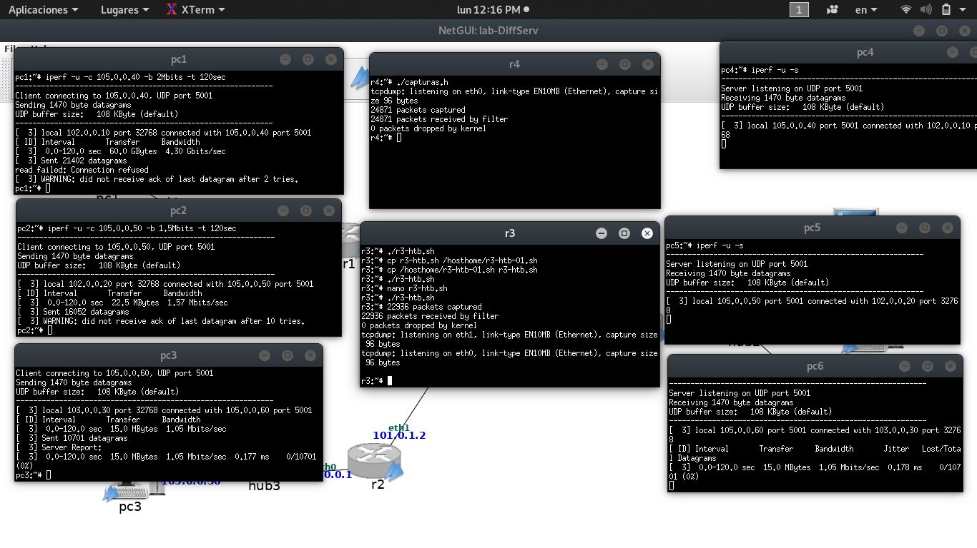
Espera al menos 2 minutos después de que haya terminado de enviarse el tráfico de pc1, pc2 y pc3 antes de interrumpir la captura de tráfico.

- Comprueba que el resultado es el esperado, es decir, el tráfico sigue el perfil indicado en las especificaciones anteriores. Para ello, consulta las gráficas IO graphs de Wireshark aplicando los filtros sobre las marcas DSCP de tal forma que se muestre cada calidad marcada de cada una de las fuentes incluyendo dichas imágenes en la memoria:

      - Tráfico de calidad1
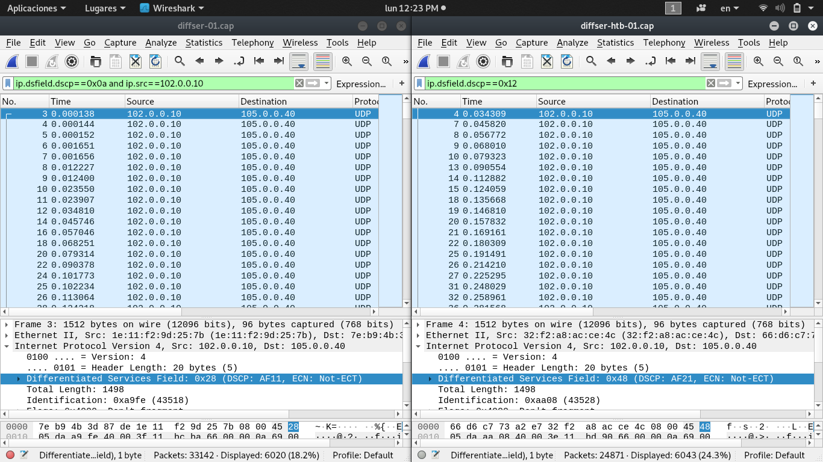
aquí podemos ver la comparcion entre una captura en r3 cuando entra el trafico por la eth0 (diffser-01cap) y vemos una ds=0x28 | 0x0a y luego hacemos una captura en r4 por la eth0 y notamos que ha cambiado la ds=0x12 | 0x48
      - Tráfico de calidad2
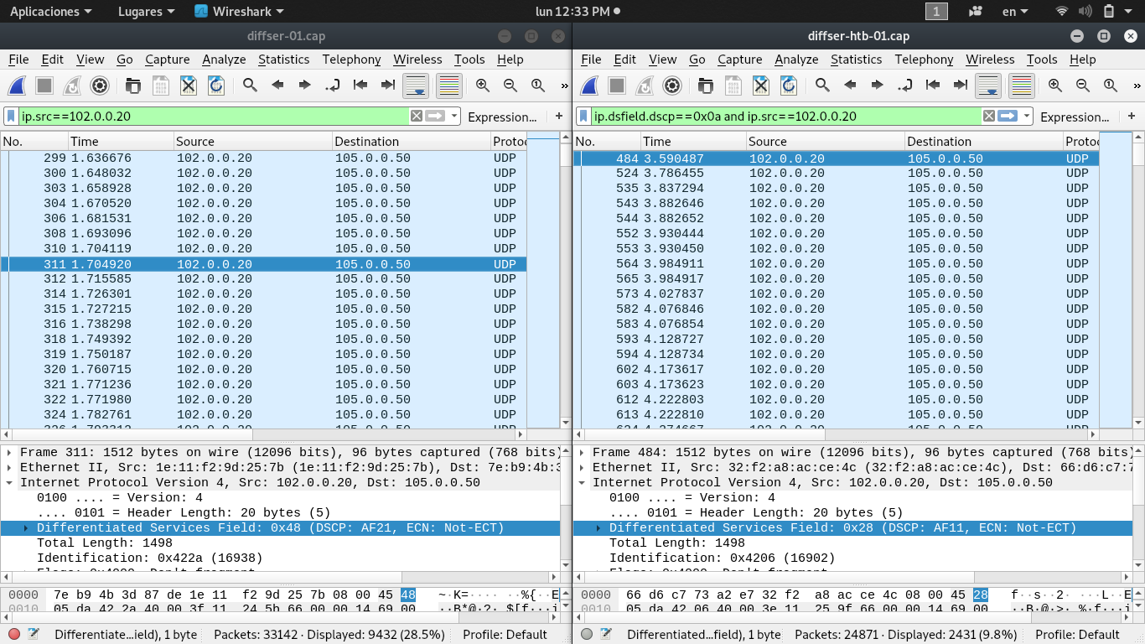
DS=0x48 cambiada a DS=0x0a | 0x28

      - Tráfico de calidad3
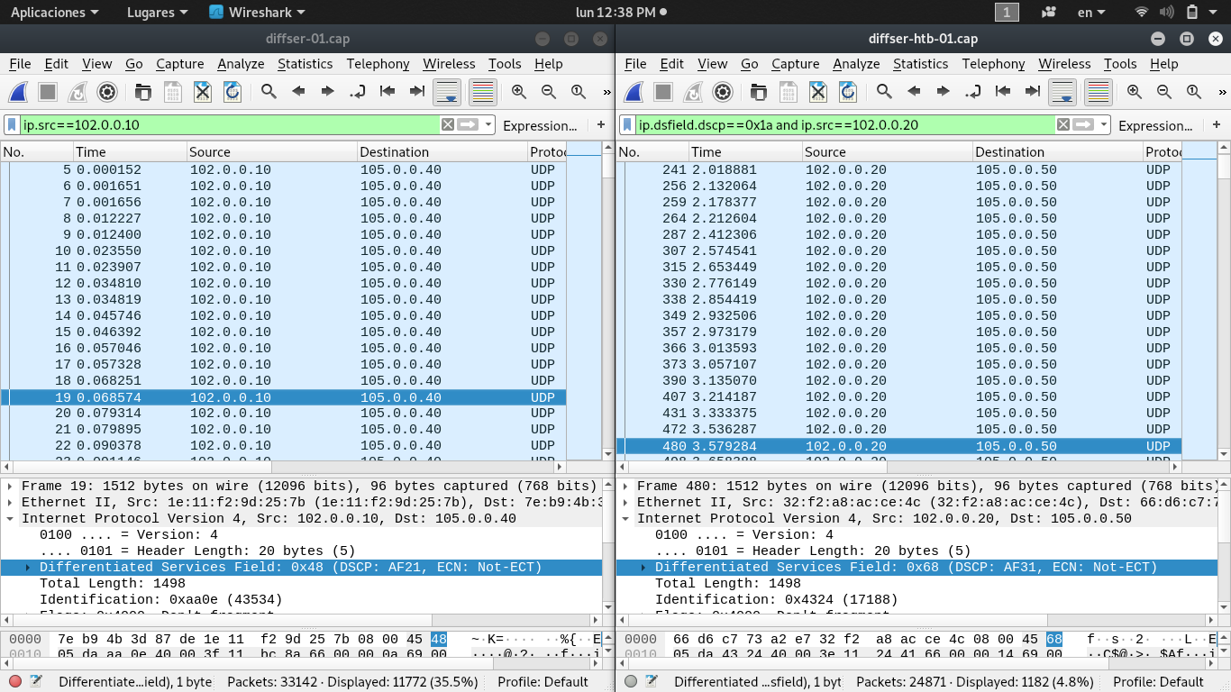
DS=0x48 cambiada a DS=0x1a | 0x68
      - Tráfico de calidad4
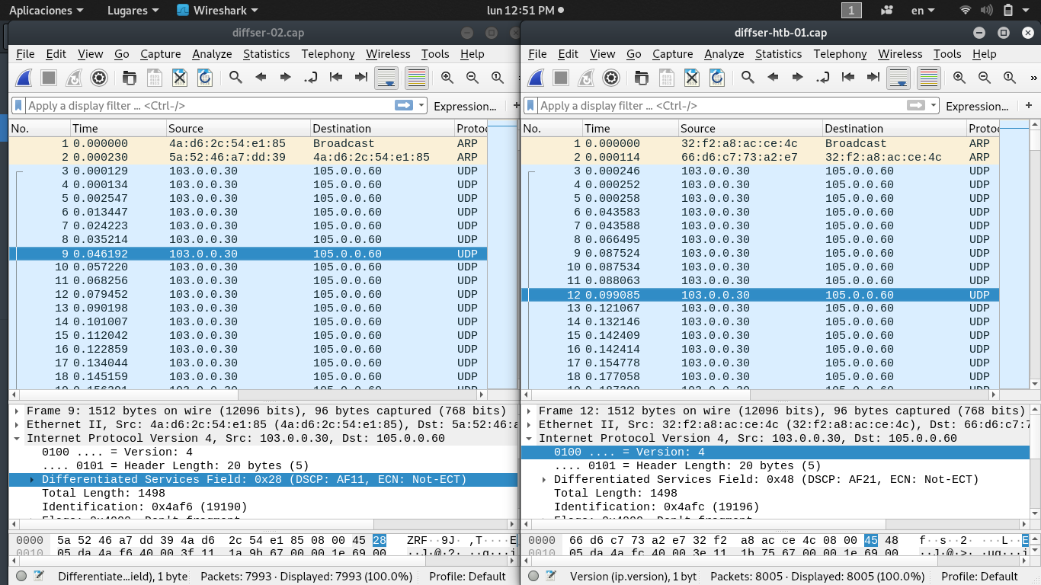
Explica los resultados obtenidos y explica si alguno de los flujos ha encolado tráfico para enviarlo posteriormente a los 10 segundos que dura la transmisión de iperf.

- Modifica la configuración de HTB en r3 para que si algún flujo no está utilizando el ancho de banda que tiene garantizado lo puedan usar el resto de flujos y vuelve a hacer una captura de tráfico (diffServ-05.cap) en la subred3. Explica qué modificaciones has tenido que hacer en el script.
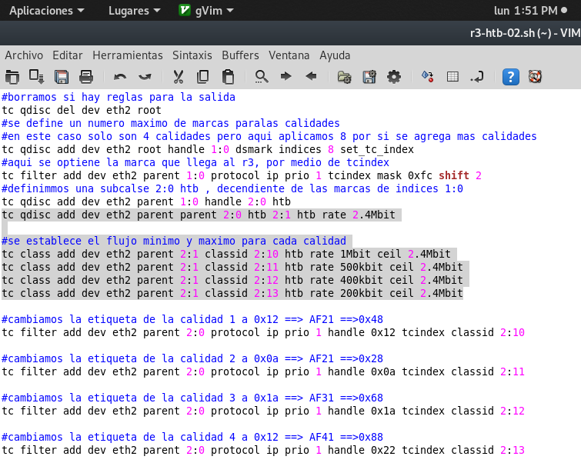

- Explica los resultados obtenidos e incluye las gráficas IO graphs que consideres necesarias.

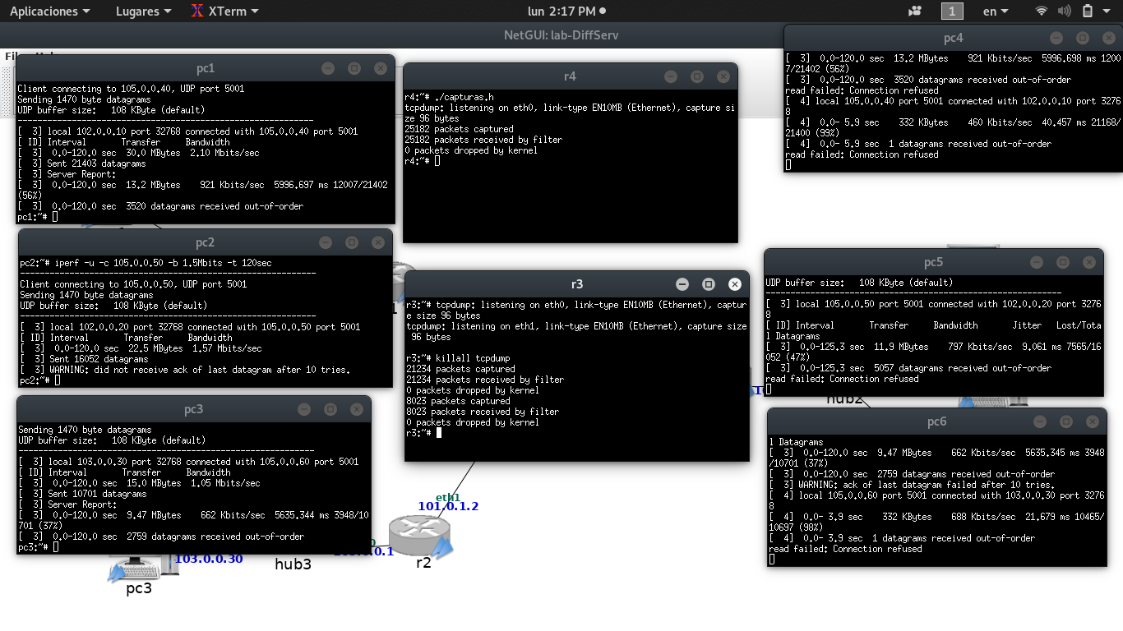
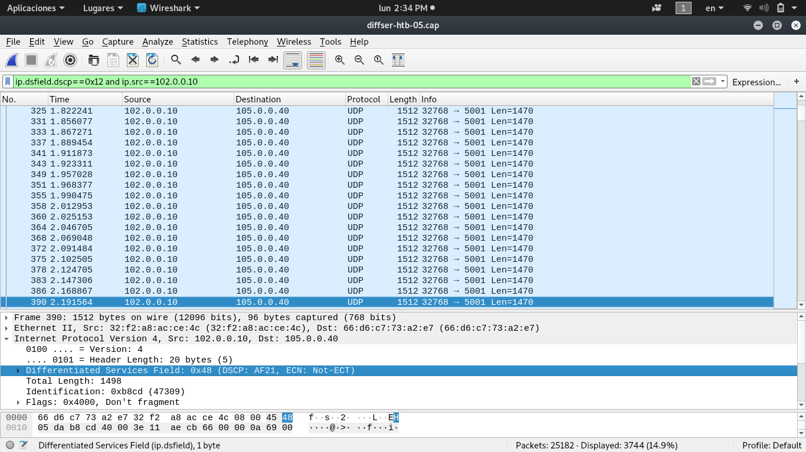

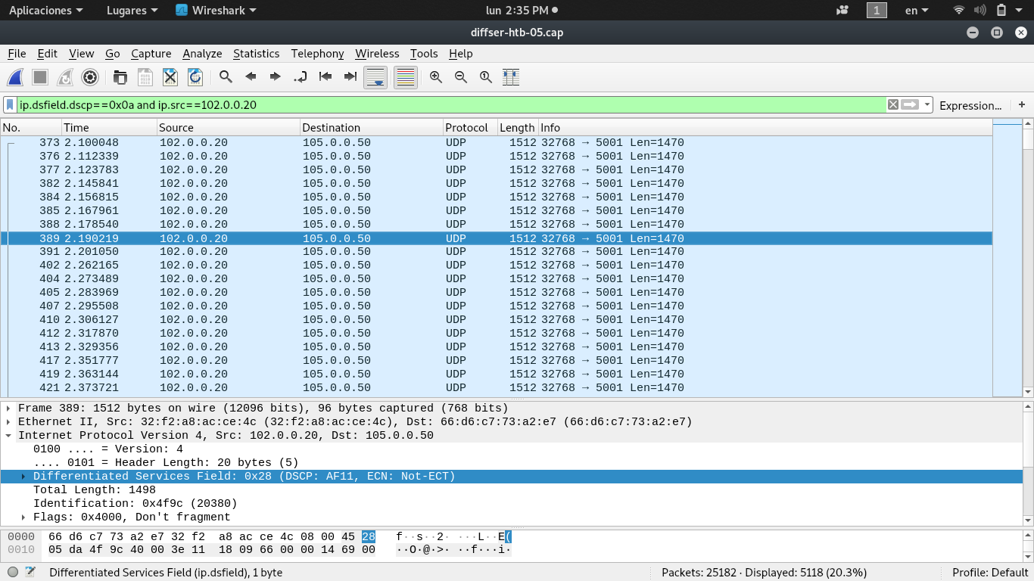
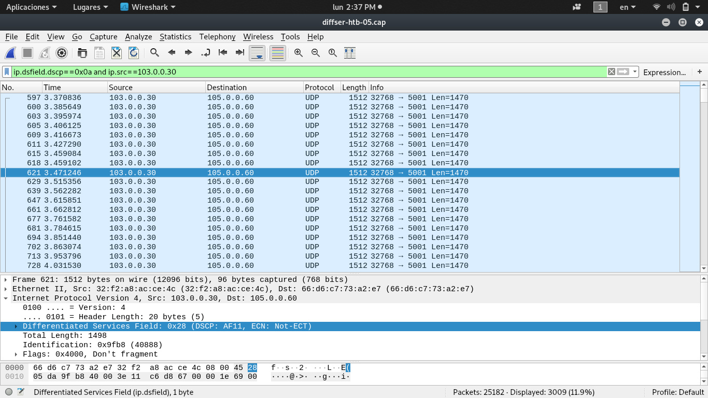
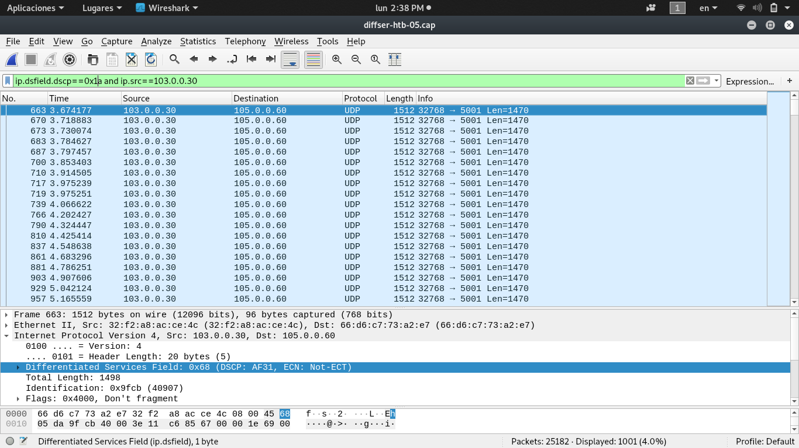
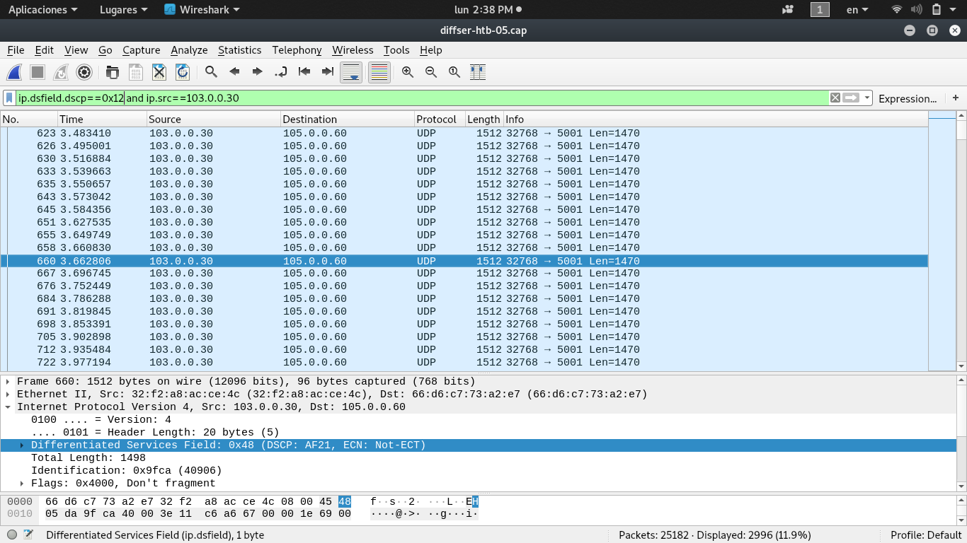
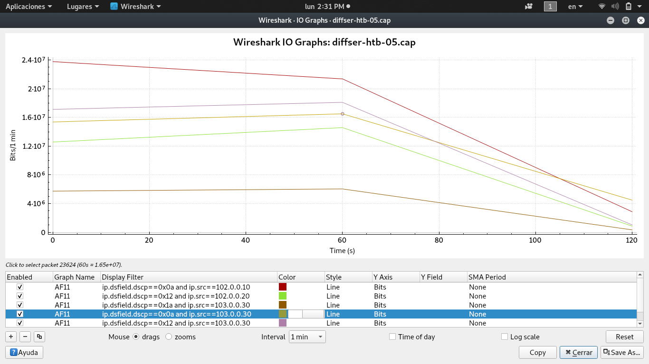

- Borrado del marcado DSCP

Se desea que una vez el paquete salga de la red DiffServ, en r4, éste no incluya la marca DSCP.
    - Realiza un script para r4 donde se elimine la marca DSCP de todos los paquetes que salen de la red diffServ. Incluye dicho script en la memoria.

    - Utilizando la misma configuración de r1, r2 y r3 que en la sección 1.2, apartado 1, y el mismo patrón de tráfico enviado que el de la sección 1.2, apartado 2, realiza una captura de tráfico (diffServ-06.cap) en la subred4.

    - Explica los resultados obtenidos e incluye las gráficas IO graphs que consideres necesarias.

